Vervangende opdracht P3 Vrijetijd

**‘Stad van de toekomst’**

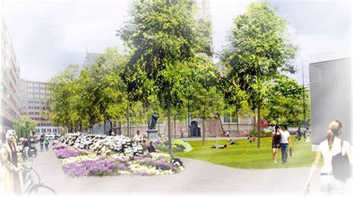

**Opdracht**

Maak een podcast over de excursie Nijmegen/ Tilburg. In plaats van een fysieke excursie gaan jullie in je groepje een podcast maken over de excursie. Je gebruikt de informatie en onderdelen vanuit je LA. De podcast wordt ook door andere studenten bekeken. Nijmeegse studenten VT luisteren de podcast van Tilburgse studenten VT en visa versa. In de kennistoets kun je hier vragen over verwachten.

**Stappen**

1. Ga dergelijke voorbeelden luisteren van podcast, voorbeeld toegevoegd van Machiel in teams.
2. Maak van tevoren een script voor de structuur van de podcast,
3. Verdeel taken: wie pakt welk onderdeel aan?
4. Informatie gebruiken vanuit je LA,
5. Gebruik een programma om je podcast te maken. Het hoeft geen super professionele podcast te zijn.

**Criteria**

Welke LA-onderdelen moet je behandelen in je podcast?

* Kun je je excursie op een overtuigende manier en op basis van visie op toekomstige vrijetijdsbesteding verantwoorden
* Een complete excursie naar de stad (Nijmegen/ Tilburg)
* Concept
* Draaiboek
* Hand-out
* Evaluatie excursie
* Geef je link een duidelijke naam

**Deadline: vrijdag 27 maart voor 12:00**

Waar: op teams van je locatie: expertvak Vrijetijd

**Hieronder het LA**

